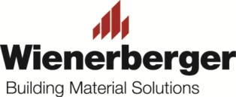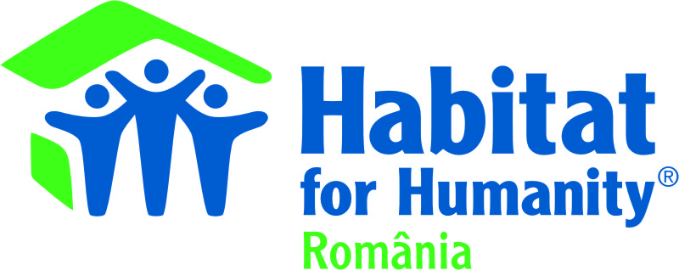

Habitat for Humanity România şi Wienerberger
construiesc ”Casa de Crăciun”

Bucureşti, 26 noiembrie 2012 – Habitat for Humanity România şi Wienerberger Sisteme de Cărămizi şi-au unit din nou forţele pentru a dărui un ACASĂ unei familii greu încercate de viaţă. Crăciunul din acest an va însemna pentru ei un început nou, într-un cămin adevărat.

Cazul familiei Tudoriţa şi Marian C. din Fundulea, jud. Călăraşi a intrat în atenția Habitat for Humanity România iarna trecută, printr-un apel de ajutor sosit din partea asociației ”Ana și Copiii”. Habitat for Humanity România a decis să se implice în ajutorarea acestei familii și ea a fost integrată în campania „Adevărul este în inima ta!”, desfășurată în perioada Crăciunului 2011. Habitat a primit atunci sprijin din partea multor donatori individuali şi bloggeri.

Pentru prima dată în viaţă, Tudoriţa, Marian şi copiii lor, vor sărbători Crăciunul la căldură, în siguranţă şi la adăpostul unei case trainice şi sănătoase.

Până acum, cei 8 membri ai familiei trăiau într-un spaţiu de 12 mp, fără curent şi fără încălzire. Un singur pat, luminat de câteva lumânări mereu pe terminate, fără toaletă şi apă curentă, o colibă întunecată din cartoane şi chirpici – aşa trăiau de pe o zi pe alta, fără speranţă, Tudoriţa, Marian şi copiii lor.

Donaţiile în bani şi materiale au fost completate de cărămizile şi mortarul primite de la Wienerberger Sisteme de Cărămizi, cu ajutorul cărora echipa Habitat a putut să se apuce de treabă şi să ridice noua casă la a cărei construcţie lucrează cot la cot cu toţi membrii familiei beneficiare.

„De-a lungul anilor, Wienerberger a influenţat în bine calitatea locuirii prin produsele dezvoltate şi ne bucurăm că acum putem participa activ la sprijinirea familiilor cu probleme de locuire din România. Suntem încântaţi că alături de Habitat for Humanity putem oferi acestor copii minunaţi un viitor mai bun, şansa de a trăi într-un mediu sănătos, sigur şi plăcut alături de familia lor”, declară Corneliu Fecioru, Member of the Board Wienerberger România, Sales and Marketing.

Casa va avea o suprafață locuibilă de 48 de metri pătraţi, este simplă, practică, bine izolată, încălzită de o sobă centrală şi împărțită în 3 dormitoare (2 pentru copii și unul pentru părinți), o bucătărie și o baie.
„Deşi pare greu de crezut în secolul 21, sute de mii de familii în România îşi duc traiul în aceleaşi condiţii ca şi familia Tudoriţa şi Marian C. Ne-a impresionat felul în care au fost educați copiii, faptul că aceștia merg la școală și au rezultate bune în ciuda condițiilor inumane din ghereta în care trăiau, fără apă curentă, electricitate sau toaletă. Florentina Maria, Victor Petrică, Nicușor Daniel, Ionela Marinela, Andreea și Elena nu au nicio vină pentru faptul că părinții nu au reuşit să le asigure un trai mai bun. Vrem să le dăm șansa de a reuşi în viață şi de a deveni un motiv de mândrie pentru părinţii lor şi pentru comunitatea din care fac parte. Asemenea lor mai sunt peste 1 milion de români care nu au încălzire, apă potabilă sau toaletă. Pentru acest proiect am avut suportul partenerilor noştri de la Wienerberger Sisteme de Cărămizi, Lafarge România şi Porsche România, dar şi de la zeci de donatori individuali, cărora le mulţumim pentru susţinere şi pentru că fac posibilă continuarea misiunii Habitat în România”, spune Emil Olteanu, Director Naţional Habitat for Humanity România.

Despre Wienerberger
Wienerberger Sisteme de Cărămizi este cel mai mare producător de blocuri ceramice din România. Compania deţine în acest moment trei unităţi de producţie la nivel local, acestea fiind cele mai moderne unităţi de acest tip din piaţă. Fabricile deţinute de companie sunt localizate în Gura Ocniţei – Dâmboviţa, Sibiu şi Triteni Cluj. Wienerberger, cel mai mare producător global de cărămizi, a intrat pe piaţa din România în anul 1998. În acest moment este unul dintre cei mai mari investitori din domeniul producţiei de materiale de construcţii. Principalele produse sunt sistemele de zidărie din gama Porotherm şi Terca. Pe plan global compania are 226 de fabrici în 30 de ţări în care lucrează 15.000 de angajaţi.

Despre Habitat for Humanity România
Habitat for Humanity este o organizaţie non-profit, a cărei misiune este să elimine lipsa de adăpost şi locuirea precară a persoanelor din întreaga lume. La nivel global, Habitat for Humanity a construit şi reabilitat peste 500.000 de locuinţe pentru 2,5 milioane de persoane din 80 de ţări de pe întreg Globul. Habitat for Humanity România a ajutat, până în acest moment, peste 3.300 de familii, prin intermediul celor 7 filiale active ale sale din judeţele: Bihor, Cluj, Bacău, Dolj, Argeş, Prahova şi Suceava.

- Sfârşitul comunicatului de presă -

Pentru informaţii suplimentare:
Habitat for Humanity România
Ana-Maria Godja
Manager Marketing şi Comunicare
Telefon: 021 3113025
E-mail: anamaria.godja@habitat.ro
Web: www.habitat.ro

